Министерство образования и науки Украины
Донецкий Национальный Университет
Кафедра зоологии

Реферат по теме:
«Методика полевых исследований экологии наземных позвоночных»

Подготовила:
Студентка 5 курса
Группы 5 - А
Лебеденко Людмила

Донецк 2010
Содержание

КОЛИЧЕСТВЕННЫЙ УЧЕТ
Методы относительного косвенного учета
Методы относительного прямого учета
Методы абсолютного учета численности
Список литературы
КОЛИЧЕСТВЕННЫЙ УЧЕТ

Изложение методики полевых исследований мы начинаем с описания методов количественного учета наземных позвоночных, не останавливаясь специально на способах изучения их видового состава и биотопической приуроченности.
Без количественного анализа жизненных процессов невозможно современное экологическое исследование; знание численности животных (плотности популяции, запаса животных в какой-либо местности и т. п.) и ее динамики необходимо для решения любых практических вопросов экологии. Нельзя указать также ни одного теоретического аспекта экологии, в котором можно было бы оперировать только качественными показателями.
Основной задачей количественного учета является получение данных о количестве особей на известной территории или, по крайней мере, об. относительной численности видов. Так как практически невозможно вести количественный учет всей естественной совокупности животных (например, подсчитать непосредственно всех лесных мышей, обитающих в Саратовской области), экологу приходится работать лишь с выборками (пробами) из нее. При этом возникает большая и далеко еще не преодоленная трудность в определении необходимой величины выборки, количества выборок, а затем — в экстраполяции полученных данных на всю совокупность. Большое значение для успеха последней имеет правильное распределение мест учета на исследуемой местности.
До сих пор, к сожалению, не установлено, какая часть изучаемой территории должна быть охвачена количественным, учетом, чтобы последний дал вполне достоверные результаты. При установлении количествами величины выборок исследователи руководствуются правилом: чем больше — тем лучше. При выборе мест для проведения учетов стремятся: 1) обследовать все разности ландшафта и 2) при однообразии условий местности размещать учетные площади равномерно, например, в шахматном порядке.
В зависимости от целей учета (определить количество животных, обитающих на какой-то территории, или дать лишь относительное представление о численности) принято выделять группы методов абсолютного и относительного количественного учета наземных позвоночных. В группе методов относительного учета можно различать также относительный косвенный и относительный прямой количественный учет.
Применительно к труппе мелких млекопитающих (зайцеобразных, грызунов и насекомоядных) В. В. Кучерук и Э. И Коренберг (1964) дают следующую классификацию методов количественного учета (табл. 1).

Таблица I
Способы и виды учета численности мелких млекопитающих (В. В. Кучерук и Э. И. Коренберг, 1964).
Относительный косвенный | Относительным прямой | Абсолютный
Оценка численности зверьков по биологическим индикаторам  Анализ погадок хищных птиц  Оценка численности млекопитающих но следам их деятельности;  по следам на снегу;  по количеству кормовых столиков;  по запасам корма;  по количеству оставшихся экскрементов;  по количеству съеденной приманки;  по числу входных отверстий или нор | Учет при помощи набора различных ловушек  Использование ловчих канавок и заборчиков  Учет встреч зверьков на маршрутах  Глазомерная оценка численности животных  Анализ данных статистики пушных заготовок  Площадно—капканный отлов  Учет обилия зверьков путем картирования их поселений | Оценка численности зверьков в изолированных популяциях с помощью выпуска меченых проб  Учет с помощью мечения зверьков и выявления их индивидуальных участков  Полный вылов зверьков, на изолированных площадках  Учет при помощи выливания зверьков водой из нор  Сплошная раскопка, нор с выловом всех населяющих их зверьков  Использование коэффициентов заселенности нор  Визуальный подсчет зверьков  Учет складом или прогоном  Полная перекладка стогов, ометов и скирд, с выловом населяющих их зверьков.
Из приведенной таблицы уже можно видеть, насколько разнообразны методы количественного учета даже одной систематической группы.

Методы относительного косвенного учета

К этой группе относятся способы учета численности млекопитающих по косвенным признакам без непосредственного наблюдения или добывания животных. Так, например, возможна оценка численности мелких грызунов по обилию хищных птиц (метод биологических индикаторов). Еще в 1934г. А. Н. Формозов показал, что районы обитания и концентрации пернатых хищников меняются в зависимости от степени обилия грызунов, которыми они питаются. Хорошо заметных хищных птиц легко подсчитать с быстро движущегося транспорта (из окна вагона поезда, с автомашины) и по местам их концентрации выявить очаги повышенной .численности грызунов. Этот способ очень удобен в рекогносцировочных целях при учете грызунов на больших территориях. При наблюдениях в одном и том же месте метод биологических индикаторов позволяет обнаружить изменения численности только в годы, резко отличающиеся по обилию грызунов (В. В. Кучерук, 1963).
По обилию птиц, гнездящихся в норах грызунов (например, каменки-плясуньи) можно судить о пространственном размещении и даже плотности поселений больших песчанок, некоторых сусликов, сурков.
Богатый материал для выявления видового спектра мелких млекопитающих, распространения и относительного обилия их дает анализ погадок хищных птиц. Легкость обнаружения и сбора погадок и мест отдыха хищных птиц (гнезда, приезды) позволяют в короткое время получить хорошее представление о доминирующих видах, а порой и о редко встречающихся или плохо идущих в ловушки. При оценке получаемых таким образом данных следует иметь к виду возможное влияние на соотношение и обилие видов в 'погадках избирательности питания птиц, доступности мелких животных для добывания и т. д. Анализ погадок хищных птиц служит также и обычным методом изучения их питания.
Изучение разнообразных следов деятельности млекопитающих также дает ряд возможностей относительного учета их численности. В зимнее время для учета некоторых копытных, хищных и зайцев широко применяется подсчет следов и а снегу после пороши на маршруте. Учитываются все следы, пересекающие маршрут. Показателем обилия служит число следов на 10 км маршрута (вычисляется отдельно для каждого биотопа). Некоторое представление, о численности отдельных видов может дать подсчет кормовых столиков (например, для водяной полевки), подсчет запасов корма (стожков сена, складываемых даурской и малой пищухой и т. д.), подсчет количества экскрементов копытных и зайцев, учет количества съеденной приманки и т. п.
Подсчет нор или их входных отверстий является наиболее распространенным методом относительного учета численности грызунов, обитающих в открытых ландшафтах. Этот способ дает возможность быстрой ориентировочной оценки численности и биотопического размещения животных; подсчет нор представляет собой к тому же первый и обязательный этап работы при абсолютном учете численности грызунов в степной, полупустынной и частично в тундровой зоне. Несмотря на то, что число пор и входных отверстий в них не находится в прямой зависимости от изменений численности зверьков, описываемый способ учета позволяет составить достаточно объективное представление об относительном их обилии.
Подсчет нор осуществляют па пробных площадках или маршрутных лентах различной ширины. Площадки размером -0,25—0,5—1,0 га (редко больше) могут иметь форму прямоугольника или круга. Первые используются и для последующего абсолютного учета, а вторые удобны только для подсчета нор. Наиболее сжатое и в то же время исчерпывающее описание метода дано в уже упоминавшейся работе В. В. Кучерука и Э. И. Коренберга.
Прямоугольная площадка после разметки углов пересекается цепью учетчиков, идущих на равном расстоянии друг от друга. Каждый учетчик подсчитывает норы на ленте между собой и идущим по одну сторону соседом. Ширина обзора колеблется от 1 до 10 м в зависимости от густоты и высоты травяного покрова и размера учитываемых нор. Если учитывающий работает без помощников, то обследование площадки совершается при движении «челноком». Чтобы не подсчитать повторно одни и те же норы, учетчик после очередного хода ставит на соответствующих сторонах площадки метки, каждый раз передвигая их на ширину обзора.
Круглые площадки, предложенные.в 1934.г. Н. Б. Бирулей, закладывают следующим образом. В центре площадки вбивают кол, на .него свободной петлей надевают веревку длиной 28,2 м для площадки в 0,25 га, 40 и 56,5 м для площадок в 0,5 и 1 га. На колу на высоте 11 м делают упор, не позволяющий веревочной петле скользить вниз, а на веревке через равные расстояния пришивают тесемки, к которым привязывают метровые прутики, служащие ограничителями. На земле отмечают точку начала движения. Затем рабочий, взяв веревку за конец и натягивая ее на уровне груди, идет, описывая окружность. Каждый учетчик, двигаясь в полосе, ограниченной двумя, свисающими прутьями, подсчитывает норы. Если учет ведет один человек, то, подсчитав норы в одной полосе, он сматывает веревку до следующей отметки (прута), делает новый учетный круг и т. д.
При учете мелких грызунов отмечают группы пор («колоний»), разделяя их на жилые и нежилые, и число входных отверстий. У сусликов и сурков отдельно регистрируют гнездовые и защитные норы, в обеих категориях выделяют обитаемые и необитаемые норы.
Маршрутный учет заключается в подсчете входных отверстий, отдельных нор или их групп на лентах различной ширины.
Маршрутный учет нор мелких грызунов можно проводить, вдвоем или в одиночку. При учете, ведущемся вдвоем, учетчики связаны закрепленным на поясах шнуром, длина которого в зависимости от густоты и высоты травостоя колеблется от 2 до 6 м. Один из учетчиков (правый) отмеряет двух.метровкой пройденное расстояние, другой записывает длину маршрута в каждом биотопе и результаты учета. Оба учетчика считают семейные группы пор, подразделяя их на жилые и нежилые, и число входных отверстий. Учитываются норы, не только целиком топавшие в учетную ленту, но и попавшие частично — с одной стороны маршрута (правой или левой по выбору учетчиков). Записывают, на каком метре учетной ленты встречена каждая нора. При переходе из одного биотопа с другой отмечают пройденное расстояние, и подсчет в следующем биотопе начинают снова.
При маршрутном учете мелких грызунов, проводимом одним человеком, пользуются ограничителем в виде двухметровой рейки, на концах которой свободно висят прутья. Рейку средней частью закрепляют с помощью ремня на груди учетчика, а свисающие прутья ограничивают ширину обзора. Мерой пройденного расстояния служат шаги учетчика, переводимые при обработке учетных данных в метры. Для перевода шагов в метры учетчик проходит обычным шагом заранее отмеренную дистанцию в 100 м и получает переводный коэффициент (100/ число шагов). При умножении этого коэффициента на число пройденных шагов получают длину учетной ленты в метрах. Во всем остальном техника ведения учета и записи результатов одним человеком не отличаются от таковой при учете вдвоем.
Для определения числа нор больших песчанок пользуются тремя вариантами маршрутных учетов.
По первому варианту подсчет семейных нор («колоний») больших песчанок производится на маршрутных лентах шириной 20 м. Ширину ленты определяют на глаз. Подсчитывают все норы, попавшие в учетную ленту целиком, а также попавшие в нее частично с какой-либо одной стороны маршрута. Число нор на единицу площади определяют делением количества подсчитанных нор на площадь маршрута. Однако количество попадающих в учетную ленту нор зависит не только от их числа, но и от их размеров. Поэтому на участке с большими по площади норами последних будет учтено больше, чем на участке с норами, каждая из которых занимает небольшую площадь, при одинаковом числе нор на равной площади.
Следуя второму варианту, на маршруте отдельно измеряют расстояния, проходимые по участку, занятому норой, и между норами. Отношение длины шути, пройденного при пересечении нор, ко всей длине маршрута дает искомую величину, называемую «процентом покрытия». Умножением «процента покрытия» на 100 определяется общая площадь нор па 1 га обследуемой территории. Делением полученной величины на среднюю площадь одной поры определяется число нор на 1 га. Среднюю площадь одной норы вычисляют по площади круга; за диаметр принимают средний поперечник из серии промеров нор.
При третьем варианте учета принимается, что любой линейный маршрут пересекает столько нор, сколько их имеется в полосе, ширина которой равна среднему поперечнику нор, измеренных в направлении, перпендикулярном маршруту. На прямолинейном маршруте подсчитывает все норы, через которые прошла, задев хотя бы край их, маршрутная линия, и измеряют диаметр нор в перпендикулярном маршруту направлении. Плотность нор определяется делением числа подсчитанных нор на площадь учетной ленты. При таком способе учета исключаются ошибки, возникающие за счет непостоянства размеров нор и определения их средней площади.
Все большее распространение получает учет различных млекопитающих и птиц. с автомобиля и самолета. В разных условиях ландшафта и в зависимости от величины и образа жизни учитываемого объекта учет с автомашины и самолета может дать косвенные данные об относительном обилии животных (учет нор, бутанов и т. д.), относительные прямые показатели численности (количество встреченных животных на единицу маршрута) и даже сведения об абсолютной численности того или иного вида .в пределах обследуемой территории.
Чтобы не возвращаться к характеристике учета с автомашины и самолета .при описании последующих групп учета численности животных, мы отступим от принятой последовательности и рассмотрим здесь все варианты авто- и авиавизуального учета.
По отношению к птицам, как уже указывалось, автовизуальный учет был применен в 1934 году А. Н. Формозовым. Успешно применила этот метод Л. Н. Лебедева при изучении обилия птиц в Саратовском Заволжье в 1960-1965 гг. За показатель обилия ею было принято количество встреченных птиц на 10 км маршрута (расстояние измерялось по спидометру). При средней скорости движения грузовой автомашины в 25—30 км/час возможно учитывать поры грызунов, заметные благодаря крупным выбросам земли или другим признакам. С. Н. Варшавским и М. Н. Шиловым таким способом был проведен учет численности больших песчанок, В. П. Денисовым и другими сотрудниками экспедиции Саратовского университета в 1960 и 1962 гг. — учет численности малого суслика. Учет с автомашины может быть применен также к суркам, слепышам, слепушонкам, цокорам и т. д.
Применение аэрометодов для учета зверей и птиц в Советском Союзе началось в 20-х годах текущего столетия, однако широкое их применение стало возможным только после второй мировой войны. В. Г. Гептнер (1948) наметил программу зоологических исследований, выполнение которых требует применения авиации. К настоящему времени авиаучет прочно вошел в обиход зоологов, охотоведов и работников противоэпидемических учреждений (И. В. Жарков, 1963).
Раньше всего авиаучет был применен для определения запасов морских млекопитающих, лучше заметных с воздуха, чем с берега пли морского транспорта. Первые в мире авиаучеты были произведены в 1928 г. С. В. Дорошевым -и С. Ю. Френдмамом, которые выяснили размещение запасов гренландского тюленя па Белом море, использовав аэрофотосъемку крупных групп животных, собирающихся па определенных участках для деторождения, и установили общую численность беломорской популяции гренландского тюленя в 3—3,5 млн. голов. С тех пор при планировании ежегодной добычи морского зверя всегда пользуются данными авиаразведки. В настоящее время учет тюленей с воздуха ведется на Белом море, Байкале и Каспийском море. Тем же способом учитывают моржей и даже дельфинов. За рубежом визуально и фотографически учитывают с воздуха китов, каланов, тюленей, морских львов, моржей, сивучей и белых медведей. Тот же способ уже с 30-х годов применяется для учета крупных стай водоплавающей птицы Службой рыбы и дичи США. В Советском Союзе аналогичные работы проведены на Каспийском море Н. А. Гладаковым и В. С. Залетаевым в 1954 т., Е. С. Птушенко на Азовском море в 1956 г.
Удобно учитывать с самолета и животных, обитающих в обширных безлесных и труднодоступных пространствах тундровой зоны. Успешные учеты с воздуха северных оленей проводились В. А. Андреевым с 1937 по 1961 год па Таймыре, А. Б. Васильевым на Кольском полуострове и т. д. В Канаде; начиная с 1948 г., проводится авиаучет оленей, карибу, овцебыков, волков, а также песцов и белых куропаток (Скробов, 1956)
В лесной зоне авиаучет может с успехом применяться в лиственных лесах в зимнее время. Таким способом были учтены лоси в Саратовской области в 1952 г. С некоторыми методическими дополнениями, возможно, применять учет с воздуха и в зоне разреженных хвойных и хвойно-лиственных насаждений. К настоящему времени накоплен большой материал по учету с воздуха лосей и других лесных животных (оленя вапити,белохвостого оленя).
Наблюдения за животными пустынь с самолета были впервые предприняты в 1942 году В. Г. Гептнером, а первый учет проведен в 1944 г. И, Д. Шнаревичем в Алма-атинском заповеднике (за 2 часа 30 минут были пересчитаны все джейраны в количестве 3700 голов). Позже были учтены сайгаки в Астраханских степях, в Казахстане (на площади 307 тыс. км2 было 663254 сайгака и 2719 джейранов). В США таким способом учитывают бизонов и вилорогов. В Африке М. и Б. Гржимеки в последние годы учитывали всех крупных животных млекопитающих и птиц: слонов, носорогов, всех копытных, страусов и даже фламинго. В Национальном парке Серенгети ими на площади 11,7 км2 было зарегистрировано 3669 животных. В условиях открытого ландшафта с самолета удается подсчитывать и некоторых мелких животных (сурков, сусликов, песчанок) по норам-колониям, хорошо заметным с воздуха; учитывают также бобровые поселения (за исключением береговых бобров), поселения ондатры и т. д.
Таким образом, учет наземных (и околоводных) млекопитающих и птиц с самолета (аэровизуальный, с помощью аэрофотосъемки, порой в сочетании с наземными учетами) получает все большее распространение и должен быть оценен как весьма перспективный. Подробнее об этом, относительно новом методе количественного учета можно прочитать в статье И. В. Жаркова (1963) «Применения аэрометодов для учета зверей и птиц».

Методы относительного прямого учета

Из методов относительного прямого учета мелких млекопитающих в тех биотопах, где доминируют различные виды мышей, полевок, хомячков, наиболее широко применяется учет на ловушко - линиях (метод ловушко - суток). С помощью давилок типа Геро со стандартной приманкой, расставленных в линию через определенный интервал, изучают территориальное и биотопическое распределение зверьков в различных ландшафтных зонах (от тайги до полупустыни), характеризуют относительное, обилие, сезонный и многолетний ход численности ряда видов мелких млекопитающих.
Несмотря на давнее и достаточно широкое применение количественного учета мелких зверьков на ловушко- линиях, многое в данной методике вызывает разногласия. Возникла необходимость уточнить Следующие во.просы:
1) из какого количества ловушек должна состоять учетная линия;
2) каково должно быть расстояние между ловушками в учетной линии;
3) на какой срок должны выставляться ловчие линии;
4) какой должна быть стандартная приманка.
В практике учета выработалось правило, что число ловушек в учетных линиях должно быть постоянным и кратным 100. Наиболее часто применяют линии из 100, 50 и 25 ловушек. До недавнего времени наиболее желательным считался первый вариант, так как линия из 100 ловушек охватывает значительное пространство и дает показатели, уже приведенные к 100. Однако большая длина такой ловчей линии составляет основной ее недостаток. Как правило, учетные линии с большим количеством ловушек выходят за пределы контуров отдельных выделов и пересекают несколько биотопов. Длинную учетную линию приходится соответственно подразделять на несколько независимых участков, а результаты учета фиксировать отдельно, по каждому из них. Такая линия по сути дела превращается в несколько линий, сомкнутых концами и содержащих нестандартное количество ловушек. При расстановке длинных ловчих линий трудно (в условиях пересеченной и закрытой местности) выдерживать направление и т. д.
По-видимому, можно признать, что наиболее удобна учетная линия, состоящая из 25 ловушек. Такая линия, в которой ловушки отстоят друг от друга на 5 м, легко помещается в подавляющем большинстве выделов. Один наблюдатель может ежедневно выставлять 6 — 8 линий, обследовать значительную площадь и брать пробы в нескольких биотопах одновременно.
Проведение специальных опытов позволило установить, что изменение расстояния между ловушками в линии в пределах от 10 до 1,25 м существенно не сказывается на результатах учета:

1 Расстояние между ловушками, м | Количество добытых зверьков
 | первый опыт | второй опыт .
10,0  5,0  2,5  1,2 | 50  37  34  17 | 41  46  48  -
(В. В. Кучерук, 1963)

Увеличение интервала между ловушками до 10 м несколько повышает уловистость линий, но в то же время удлиняет учетную линию, которая теряет при этом отмеченные выше преимущества коротких линии. Поэтому при пользовании методом ловушко-линий следует придерживаться рекомендованного большинством инструкций по учету численности мелких мышевидных грызунов интервала между ловушками в 5 м.
По вопросу о том, какой срок должна стоять ловчая линия, существуют разные мнения. В ряде соответствующих работ и инструкций рекомендуется выдерживать ловушки на учетной линии в течение нескольких суток (чаще — в течение трех). Тем самым делается попытка учесть основное население вокруг учетной линии и снивелировать действие различных походных условий. Роль такого выдерживания ловушек меняется в зависимости от численности грызунов. При низкой и средней численности (до 6,8 зверьков на 100 ловушко-суток) улов оказывается наибольшим в первый день, а на второй снижается примерно на 22% и т. д. При высокой численности (20 и более зверьков на 100 ловушко-суток) улов остается неизменным в течение пяти суток. На показатель улова весьма большое влияние оказывает частота осмотра ловушек. При пятикратном осмотре (за сутки) ловушек в первый, день вылавливается большая часть зверьков, в последующие дни количество выловленных животных резко сокращается. Как правило, осмотр ловушек проводится 2—3 раза в сутки.
Так как в любом варианте учет с помощью ловушко-линий дает лишь относительное представление о численности, главным требованием к методу должна быть его стандартность — условие, без которого, невозможно сравнение результатов учета. По-вндимому, наиболее целесообразно принять вариант, предложенный В. В. Кучеруком, работать с линиями из 25 ловушек и ограничить облов одними сутками. Влияние погоды и других случайных факторов на результаты учета может быть сглажено благодаря взятию большого количества проб из одного биотопа. Значительное воздействие на результат учета оказывает тщательность расстановки ловушек; количество пойманных зверьков повышается, если ловушки ставятся не точно через каждые 5 м, а в наиболее привлекательных для грызунов местах (у нор, пней, под валежиной и т. д.). Такой способ расстановки ловушек позволяет получить характеристику обилия животных не для всего биотопа, а только для его оптимальных мест; он удобен, когда основной задачей является выяснение видового состава и экологического размещения мелких млекопитающих, но нежелателен при учетах численности.
В качестве приманки обычно используется корка черного хлеба, смазанная растительным маслом. Поиски более, привлекательной приманки не увенчались успехом.
Наиболее широко используемым показателем численности при работе с ловушко-линиями является процент попавших -в ловушки зверьков (т. е. число зверьков на 1100 ловушко-суток). Дополнением к нему обычно служит показатель-«удельного веса» видов мелких млекопитающих, т. е. процент от общего количества пойманных зверьков, который приходится па каждый вид в отдельности.
Наряду со многими достоинствами, обеспечившими широкое распространение описанного метода, он не лишен и недостатков. Главный из них связан с неодинаковым отношением разных видов мелких млекопитающих к приманке. На приманку плохо идут мышевки, некоторые полевки, землеройки, и эти виды по данным учета на ловушко-линиях выглядят малочисленными или отсутствующими в данном биотопе.
Поэтому для отлова и учета всех зверьков, передвигающихся по поверхности земли, предложены ловчие канавки и заборчики.
Для учета численности чаще всего используют канавки: длиной 50 м, шириной и глубиной 25 см. В каждую канавку вкапывают 5 жестяных цилиндров с диаметром, равным ширине канавки, высотой 40—50 см. Цилиндры располагаются с интервалами в 12,5 м, крайние — у обоих концов канавки. Вкапывать цилиндры надо так, чтобы их края вплотную соприкасались с вертикальными стенками канавки, а верхний обрез цилиндра был на 0,5—1 см ниже дна канавки. Канавки обходят ежедневно рано утром и извлекают из цилиндров свалившихся туда зверьков. Единицей учета служит число зверьков, попавшихся за 10 дней работы одной канавки.
Из цилиндра ежедневно вынимают в массе попадающих туда земноводных и насекомых. Кроме того, примерно один раз в неделю необходимо очищать канавки от попасшего туда мусора, а цилиндры тщательно протирать тряпкой. Во время дождей а цилиндры натекает вода, которую надо регулярно вычерпывать.
Канавки могут быть, как показали исследования Н. В. Тупиковой, с успехом заменены заборчиками из плотного картона, из отработанной, фотопленки, фанеры, жести или дюраля. Полосы из перечисленных материалов высотой 25—30 см вставляют в бороздку глубиной 2—3 см, прорубленную в почве лопатой, и закрепляют в вертикальном положении шпильками из толстой проволоки. При установке необходимо следить, чтобы между нижним краем заборчика и поверхностью почвы не оставалось зазоров. Для отлова зверьков служат жестяные цилиндры, которые вкапывают в том же порядке, что и в канавках. Верхний обрез цилиндра должен лежать на 2—3 см ниже поверхности земли, а края заборчика — заходить на 0,5—11 см внутрь цилиндра. По обеим сторонам заборчика очищают от травы и мусора полосы 10—15 см шириной. Осмотр цилиндров и уход за ними не отличаются от таковых в канавках. Уловистость канавок и заборчиков оказалась одинаковой. Это позволяет рекомендовать заборчики с цилиндрами для учета численности и массового отлова мелких млекопитающих в заболоченных местах с высоким уровнем грунтовых вод, на каменистых почвах и в песках, где использование ловчих канавок невозможно.
Доказано, что с помощью ловчих канавок значительно полнее выявляется состав фауны мелких млекопитающих, чем при других способах их массового отлова. Численность мелких землероек, мышовок, некоторых тушканчиков, лесного лемминга и др. наиболее просто оценивать путем отлова ловчими канавками. Установлено, что изменение плотности населения обыкновенных полевок от весны к осени мало отражается на интенсивности отлова их канавками. Наоборот, колебания численности зверьков по годам канавки улавливают сравнительно хорошо. Количество зверьков, попадающих в канавки, зависит не только от плотности популяции, но и от ряда причин, влияющих на подвижность зверьков, а именно: от сезонных биологических ритмов (размножение, расселение выводков, переход на зимовку и т. д.) и погоды (осадки увеличивают подвижность зверьков летом, падение температуры резко сокращает ее осенью).
Канавки действуют как постоянная ловушка и при условии их регулярной чистки непрерывно ловят мелких млекопитающих в течение всего бесснежного периода. Благодаря этому канавки являются незаменимым способом добычи массового материала при изучении сезонной динамики паразитирования многих эктопаразитов, а особенно личинок и нимф иксодовых клещей.
Для учета млекопитающих — обитателей открытых ландшафтов (некоторых типов тундр, альпийских лугов, степей, полупустынь и пустынь), имеющих хорошо заметные норы, применяется вылов зверьков капканами на учетных площадках, предложенный в 1935 году Ю. М. Раллем. Капканно- площадочный метод служит основным-методом учета песчанок, сусликов, некоторых полевок и пищух.
Техника учета состоит в следующем. На площадке (размером 1 га при учете сусликов и 0,25 га при учете песчанок, полевок и пищух) капканами № 0 и № 1 или ловушками с трапом обставляют все входы в норы. Если нор на площадке много, то накануне расстановки орудий лова их прикапывают и капканы ставят, лишь у открывшихся входов. Продолжительность облова площадок зависит от вида учитываемых животных. Благодаря забегу зверьков на площадку со стороны, показатели численности, получаемые при помощи площадочно-капканного учета, обычно бывают значительно выше действительной плотности населения зверьков. Наиболее рациональные сроки облова площадок устанавливают эмпирически. При учете численности малых сусликов продолжительность облова должна равняться 6 утренним часам (с 6 до 12) при двукратной проверке капканов. При учете численности гребенщиковых и полуденных песчанок облов площадок нужно проводить в течение суток. К результатам облова необходимо ввести сезонные поправочные коэффициенты. Количество песчанок, пойманных на площадке в период с 45 марта по 1 мая, следует умножить на 1,1, с 1 июня по 30 июля — на 2, с 15 сентября по 15 ноября — на 1,3 и в период с 1 января по 1 марта — на 2. Полученные переводные коэффициенты подлежат дальнейшей экспериментальной проверке.
Как показал ряд исследователей '(Н. К. Депарма, Ю. А. Исаков, Н. В. Тупикова, В. М. Неронов), при картировании населения животных на больших территориях с успехом можно использовать данные статистики пушных заготовок для характеристики уровня и динамики численности видов млекопитающих. Следует только всегда иметь в виду, что размер заготовок не всегда является прямым и адекватным отражением изменений численности и может зависеть от ряда причин, связанных с организацией промысла и т. д.
В разное время были предложены, но не получили широкого распространения вследствие излишней (т. е. не оправданной получаемыми результатами) сложности или благодаря неясности критериев такие способы учета, как учет с помощью стандартного набора различных ловушек (метод Гассовского) и глазомерная оценка численности мелких млекопитающих. В отдельных случаях названные методы; а также учет обилия зверьков путем картирования их поселений и заслуживают применения; описание их можно найти в работе В. В. Кучерука (1952), В. В, Кучерука и Э. И. Коренберга (1964).
Как указывалось выше, выбор способов, количественного учета производится применительно к изучаемой группе животных; рекомендации приемов и методов количественного учета отдельных видов и групп видов млекопитающих даны Г. А. Новиковым .(1953, стр. 195—542).

Методы абсолютного учета численности

Учет численности всех обитающих на какой-либо значительной территории животных представляет весьма значительные трудности. Поэтому для абсолютного учета численности наземных позвоночных удобны популяции, изолированные от соседних естественными (или искусственными) преградами. Применительно к таким популяциям грызунов В. В. Раевским и Н. И. Калабуховым в 1934—1935 гг. было предложено, вести учет численности зверьков в изолированных популяциях с помощью меченых проб. Учет осуществляется путем отлова, мечения зверьков (кольцеванием, окраской и т. д.) и выпуска помеченных особей на место их поимки. Численность популяции определяется, по отношению числа меченых и немеченых зверьков в последующих выловах. Обычно эти отношения выражают в виде
Пропорции r/a = n/x, откуда получают формулу x = an/r, где x — искомая численность, а — количество помеченных 'особей, n — число повторно пойманных особей, среди которых было r — ранее помеченных.
При учете численности мышевидных грызунов в скирдах соломы метод оказался весьма точным, но тогда же В. В. Раевским было указано, что применение метода меченых проб возможно, если отлов и кольцевание животных не представляют затруднений, если меченые зверьки быстро и равномерно распределяются между членами популяции, а популяция обитает на ограниченной территории. При вычислении общего количества зверьков должны быть учтены их размножение и гибель за время, прошедшее между отловами. К рекомендациям В. В. Раевского следует добавить, что гибель меченых животных может быть несколько более высокой.
В дальнейшем метод меченых проб успешно применялся В. Н. Павлининым (1948) . для учета, численности крота, Л. Г. Динесманом для определения абсолютной численности прыткой ящерицы. В настоящее время указанным способом пользуются для учета численности мышевидных грызунов: диких кроликов, белок, летучих мышей, а также копытных, ящериц, черепах и лягушек.
Методические вопросы, связанные с определением общей численности популяции с помощью меченых проб, разрабатываются многими авторами в разных странах. Американский ученый Циппин в 1958 году разработал методику учета численности мелких млекопитающих путем двух или нескольких последующих отловов. При этом за период исследования популяция должна оставаться относительно стабильной, вероятность попадания в ловушки должна быть одинакова для всех особей, а условия погоды и число ловушек должны оставаться неизменными. Циппин выявил весьма интересную закономерность, установив, что точность учета увеличивается не только с возрастанием числа отловленных и окольцованных животных, но и с увеличением общего размера популяции. В крупных популяциях достаточно отловить меньшую долю животных, чем в небольших. Это иллюстрируется следующим примером: при численности популяции в 200 экз. необходимо выловить не менее 55% ее, чтобы получить надежные результаты, тогда как из популяции в 100 тыс. экз. можно выловить лишь 20% животных и получить более достоверные результаты.
При соблюдении необходимых условий метод меченых проб дает удовлетворительные результаты при определении численности млекопитающих, рептилий и амфибий в изолированных популяциях.
Применение этого метода для учета птиц сложнее (Т. П. Шеварева, 1963) и может применяться для учета изолированных популяций, для учета перелетных птиц метод может использоваться в период гнездования, линьки или зимовки.

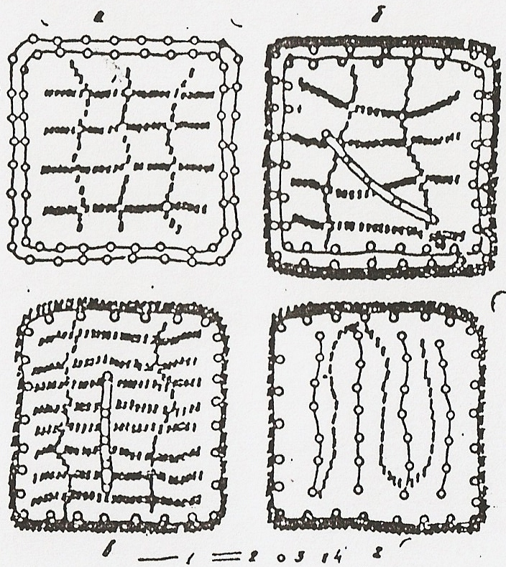
Рис. 1. Разные способы ограждения и облова пробных площадок: а—заборчик, б—канавка, в—ловчим цилиндр, г—лопушка.
(Л. П. Никифоров, 1963)

Естественным развитием описанного метода был предложенный рядом автором (Е. И. Орлов, С. Е. Лысенко и Г. К. Лонзингер, 1939; И. 3. Климченко и др., 1955; Л. П. Никифоров, 1963 и.т.д.) для учета различных животных полный вылов на изолированных площадках. Изоляция площадок достигается огораживанием их различными способами и материалами дощатый забор, ограда из проволочной сетки с жестяным карнизом или без него, заборчик из кровельного железа в сочетании с ловчими цилиндрами, шнур с цветными флажками и т. д. (рис 1).
Внутри заграждений производится вылов обитателей до-•полного прекращения попадания зверьков в. ловушки. Этот способ применялся для учета сусликов, песчанок и мелких лесных млекопитающих.
Облов изолированных площадок — чрезвычайно трудоемкий способ учета. Если к этому добавить, что значительные по площади участки изолировать практически невозможно, а данные о численности, получаемые на малых площадках, трудно экстраполировать, станет ясным, почему облов изолированных площадок не получил широкого распространения и применяется в основном для получения поправочных коэффициентов к другим способам учета.

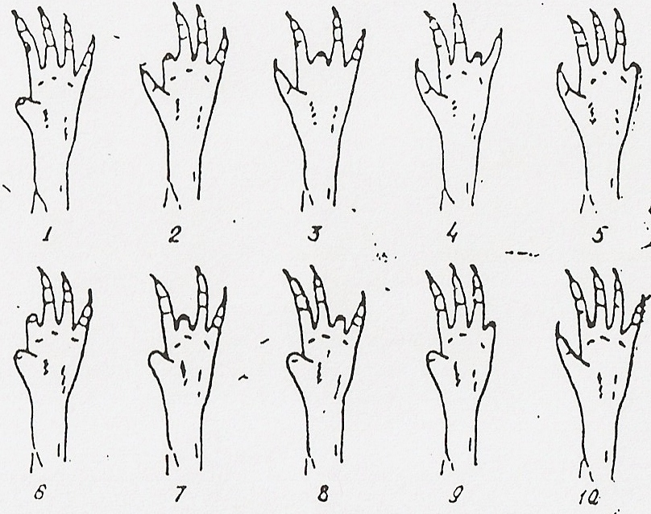
Рис. 2. Порядок ампутации пальцев у грызунов для целей мечения.

Большие возможности изучения экологии млекопитающих открыл метод мечения и последующего выпуска животных для выявления их индивидуальных участков. Он получил широкое распространение при исследовании подвижности и контактов мелких млекопитающих и стал одним из способов абсолютного учета численности.
Сущность метода заключается в следующем: на учетной площадке в шахматном порядке расставляются живоловки (величина площадки, интервал между ловушками, тип живоловки выбираются в соответствии с размерами и подвижностью исследуемых животных; применительно к мышевидным грызунам используются обычные мышеловки, а расстояние между рядами ловушек и лов ушкам и в ряду чаще всего составляет 10 м), Выловленных зверьков метят, например, путем отрезания пальцев (рис. 2), отмечают место поимки (№ ловушки) и выпускают. В следующий вылов отмечаются места поимки меченых и повторно выловленных зверьков, а отловленные немеченые зверьки метятся, выпускаются и т. д. После камеральной обработки материалов, полученных этим путем, становится возможным довольно точно выявить ядро оседло живущих на той или иной территории грызунов, а также отметить зверьков, забегающих со стороны или мигрирующих через учетную площадку. Однако часто возникает необходимость оценивать численность грызунов во время полевых наблюдений, и тогда возникает вопрос о времени, потребном для такого учета.
По-видимому, учет можно было бы считать законченным, как только в ловушки перестанут попадаться немеченые зверьки (Н. И. Ларина, 1957), но при закладке учетных площадок среди обширных биотопов достичь такого положения нелегко. Теоретические расчеты (вычисление эмпирической формулы кривой развития процесса вылова) показывают, что продолжительность периода, требующегося для полного вылова обитателей площадки, зависит от уровня численности. В случае, когда на 100 ловушек ежедневно ловилось до 70 зверьков, учет должен завершиться на 15-е сутки. При ежедневном вылове (на такой же площади и при том же количестве ловушек) 20—30 зверьков, представляется возможным достичь их полного учета лишь через 40. суток. Однако практически (рис. 3) количество меченых зверьков в уловах быстро возрастает в первые дни учета, а затем, достигнув 60—70% от общего количества вылавливаемых зверьков, продолжает колебаться около этого уровня. Такое состояние, когда помечено не менее двух третей обитателей площадки, достигается уже к концу двухнедельного учета. По этим данным можно составить достаточно ясное представление об уровне численности грызунов в данной местности. Дальнейшие исследования должны решить вопрос о необходимой продолжительности учета при разной численности и подвижности грызунов.
При работе в открытой местности, где норы грызунов хорошо заметны, применяется сплошная раскопка нор с выловом всех населяющих их зверьков. Так как раскопка нор и вылов зверьков по времени совпадают, удастся учитывать только действительных обитателей площадки. Эта методика широко применяется для учета обыкновенной полевки и других грызунов, имеющих неглубокие норы. Раскопке предшествует подсчет нор, отверстия тщательно затыкаются жгутами травы. При раскопке регистрируют количество раскопанных нор, входных отверстии, видовую принадлежность и количество добытых животных.

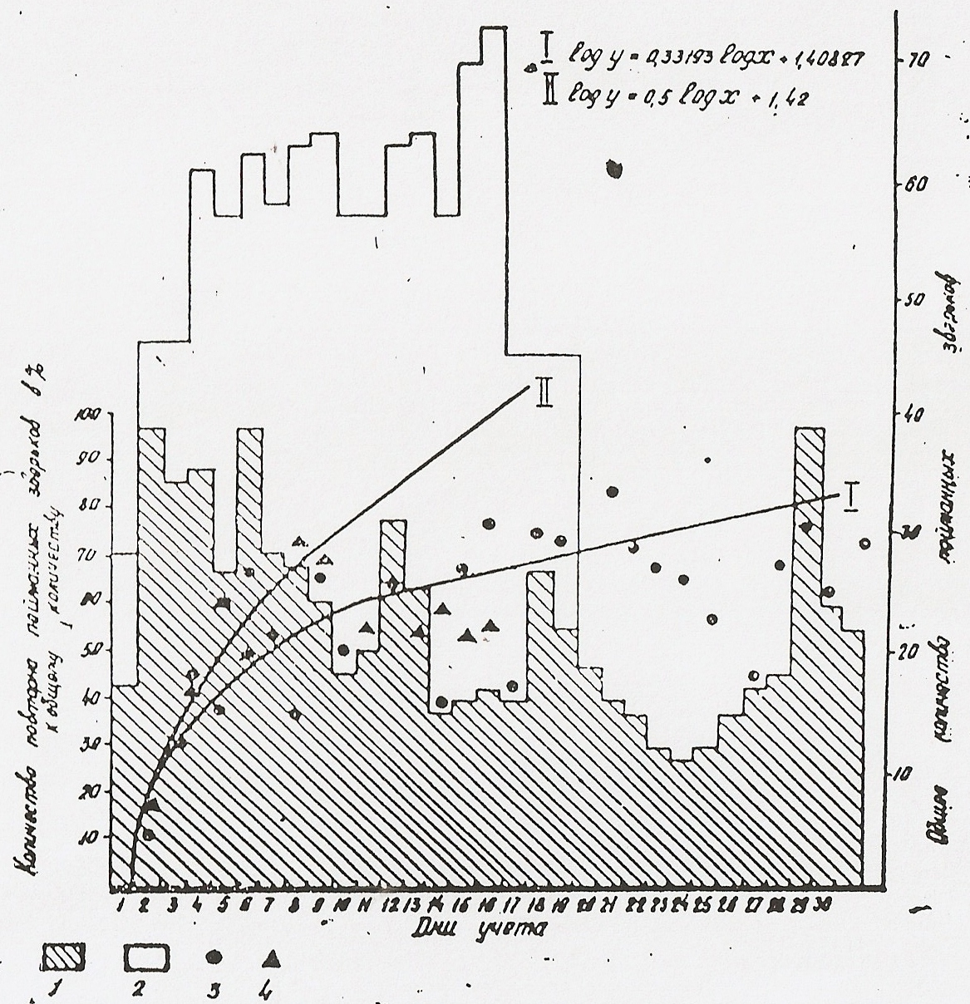
Рис. 3. Количественный учет лесных мышевидных грызунов на стационарных площадках:
1— суточный вылов грызунов в Базарно-Карабулакском районе Саратовской области в 1954 г; 2 — то же в Туапсинском районе Краснодарского края; 3 — количество меченых зверьков в суточном улове в Баэарно-Карабулакском районе; 4 — то же в Туапсинском районе. I — теоретическая кривая развития процесса вылова меченых зверьков (и эмпирическая формула к ней) в Саратовской области; II — то же в Краснодарском крае.
Для учета грызунов, обитающих в глубоких норах на плотном грунте, где сплошная раскопка невозможна (например, для учета сусликов), ее заменяют выливанием зверьков водой из нор. Выливание водой всегда приводит к тому, что часть зверьков погибает в норах и не выходит на поверхность. По данным М. М. Акопяна, количество не вытесненных водой из нор малых сусликов составляет в среднем около 23%. Следовательно, показатели численности животных, получаемые при этом способе учета, всегда ниже действительной плотности населения зверьков.
В последнее время широкое распространение получило использование коэффициентов заселенности нор, позволяющее данные относительного учета перевести на абсолютные показатели. Зная, какое количество животных (того или иного вида), приходится на нору, нетрудно вычислить с плотности нор и плотность их населения. Материал для вычисления коэффициентов получают по данным раскопки нор, выливания, визуального учета и т. д.
Визуальный учет зверьков на площадках применяется только для крупных животных с дневной активностью, обитающих в открытой местности с подходящим для широкого обзора рельефом. Эта методика считается основной для учета сурков; иногда применяется и для учета сусликов.
Для оценки численности зайцев в зимнее время (а также при работе с копытными и хищными млекопитающими) применяют учет прогоном. Несколько человек загонщиков с криком движутся по узкой прямоугольной площади размером 6— 10 га и учитывают все выходящие с площадки следы зайцев, которые и соответствуют количеству зайцев. Если учет ведется не но свежей пороше, то на краях площадки предварительно затираются все заячьи следы.
Весьма точные результаты дает полная перекладка стогов, ометов и скирд с выловом населяющих их зверьков. Стог (омет и т. д.) предварительно обмеряют и вычисляют его объем, после чего начинается перекладка соломы и ручной отлов всех обитателей, Показателем обилия служит количество зверьков на 1 м³ субстрата.
При оценке уровня численности животных и экстраполяции учетных данных на значительные территории следует оперировать показателями средневзвешенной численности. Когда численность вида в отдельных биотопах выражена в абсолютных показателях — числе зверьков или их нор на 1 га или на 1 км², принято определять численность на «объединенный» гектар, «объединенный» километр и т. д. Такой «объединенный» гектар представляет собой отвлеченный гектар, в котором па каждый биотоп приходится доля, пропорциональная площади, занимаемой биотопом в данной местности.
Допустим, что на обследуемой территории имеется три биотопа: А (лес), Б (степь) и В (пахотные земли). Они занимают соответственно 40, 10 и 50% всей площади. В лесу численность интересующего нас вида равна — а (10), в степи—б (20) и на пахоте—в (5) зверьков на 1 га.
Если каждый из частных показателей численности зверьков в биотопах., умножить на коэффициент, выражающий удельную площадь биотопа, и затем суммировать эти произведения, мы получим показатели средневзвешенной численности (Р).
В нашем (примере Р = 0,4а + 0,1б + 0,5в = (4а + 1б + 5в) / 10 = (40+20+25) / 10=8,5
Точно так же вычисляется показатель средневзвешенной численности при работе способами относительного учета.
Сравнительно редки случаи, когда вид населяет все биотопы ,в исследуемом районе. Поэтому особенно при характеристике численности (запасов) промысловых животных употребляют показатели, отнесенные .к единицам «общей площади» или «площади типичных угодий».
Численность птиц, так же как и численность млекопитающих, определяется с помощью различных способов относительного (прямого и косвенного) и абсолютного учета. Вследствие значительного многообразия птиц и пестроты их экологических особенностей универсальных методов их учета не существует. Применительно к каждой экологически однородной группе птиц: мелких воробьиных, тетеревиных, хищных, водоплавающих, дятлов, колониально гнездящихся птиц и т. д. — разработаны варианты методов учета, которые дают наиболее точные результаты. Учетными единицами остаются: 1 га, 1 км²,1 км, 10 км, 100 км, 1 час, 10 часов и т. д. По сравнению с млекопитающими в учете птиц значительно большее место занимают маршрутные методы, позволяющие фиксировать встречи птиц (визуально или по пению). Способы прокладки маршрутов и их осуществление (пешеходный, автомобильный) меняются в зависимости от характера местности, объекта и задач учета и т. д. Наряду с относительными способами учета птиц на временных маршрутах, применяются абсолютные способы учета мелких птиц на маршрутах с постоянной шириной учетной полосы, позволяющей производить пересчет та единицу площади, учет тетеревиных птиц на ленточных пробах, учет тетеревиных протонов, учет численности птиц на пробных площадках (чаще с применением таксации или картирования птиц и их гнезд).
Методика учета численности земноводных и пресмыкающихся разработана еще слабо, и главным её недостатком является различное, нестандартное использование существующих способов исследователями. В то же время назрела необходимость выяснения запасов земноводных и пресмыкающихся в природе — выяснения не только относительного обилия, по и биомассы их (особенно земноводных, которыми питаются многие птицы и млекопитающие и которые сами истребляют большое количество беспозвоночных).
Для учета земноводных применяется подсчет числа икринок в кладке и числа кладок, подсчет головастиков, отлов сачком, подсчет встреч земноводных на маршруте, полный вылов на учетных площадках в 0,1 или 0,5 га, отлов траншея ми или с помощью заборчиков с ловчими цилиндрами и т. д. Основным требованием при учете земноводных (и пресмыкающихся) должна быть повторность учетов в одной и той же местности и на одном и том же маршруте в разные часы суток (ночных амфибий и рептилий учитывают с ярким фонарем), разную погоду и сезоны. Это требование основано на том, что земноводные и пресмыкающиеся, как животные пойкилотермные, находятся в большей, чем гомотермные, зависимости от климатических и метеорологических условий и их активность функционально связана с изменениями этих факторов. При изучении численности земноводных и пресмыкающихся, в силу высокой лабильности их поведения, рекомендуется комбинировать несколько методов учета.

Список литературы

- КУЧЕРУК В. В. Учет методом ловушко-линий.— В кн. Методы учета и географического распределения наземных позвоночных. (Под ред. А. Н. Формозова). – М.,1952.
- Ларина Н. И. Методика полевых исследований экологии наземных позвоночных. – Саратов: Изд- во Саратовского университета, 1968.
- Г.А.Новиков "Полевые исследования экологии наземных позвоночных животных" изд. "Советская наука" 1949 г.

